 | Instituto Politécnico de Leiria  Escola Superior de Tecnologia e Gestão  Departamento de Engenharia Informática
Curso Técnico Superior Profissional de
Programação de Sistemas de Informação
Ano Letivo 2022/23
Conceção e Desenvolvimento de Bases de Dados
1.º ano | 2.º Semestre

Projeto de Base de Dados
Vorten Sempre

Versão 1.0 ___ / ____ de ____ de 2023

Autores:
Estudante António Fictício, n.º 1234567
Estudante Carla Hipotética, n.º 7654321
Estudante Bruno Irreal, n.º 1234568

Índice

1. Introdução 3
2. Descrição do Sistema 4
3. Modelo Conceptual 5
3.2 Diagrama de Entidade-Relacionamento 7
4. Modelo Lógico 9
5. Permissões de acesso 10
6. Consultas à base de dados 11
6.1 - Apresentar informação acerca daquilo que foi vendido numa determinada venda. 11
6.2 - ... 11
7. Consultas à base de dados 12
8. Referências 13

1. Introdução

O presente documento apresenta uma Análise de Dados realizada sobre o cenário <cenário do projeto>. O documento foi realizado no âmbito da Unidade Curricular de Conceção e Desenvolvimento de Bases de Dados do curso Tecnológico Superior Profissional de Programação em Sistemas de Informação.
<Coloquem aqui Informação geral que considerem útil sobre o vosso Projeto.>
Ao longo deste modelo de relatório surgirá texto com fundo amarelo (tal como este). O objetivo é destacar informação importante e deverá ser substituído por informação importante para o relatório.

2. Descrição do Sistema

A empresa Vorten dedica-se à venda de produtos eletrónicos. A empresa armazena os dados dos produtos numa base de dados que lhe permite realizar vendas on-line através do website www.vorten.pt.
Para além dos dados dos produtos (ver ficha 2), a base de dados permite conhecer a categoria de produto a que cada produto pertence. Cada produto estará sempre associado a uma categoria. No entanto, é possível que algumas categorias da base de dados não tenham produtos associados. É também possível e desejável que haja vários produtos dentro da mesma categoria.
Com o armazenamento das vendas, a Direção da Vorten pretende responder às seguintes questões:
Q1: Que produtos já foram vendidos?
Q2: Que produtos foram vendidos em cada venda?
Q3: Quantas vendas foram realizadas por ano?
Q4: Ocorreu alguma situação anormal nas vendas?
Q5: Quanto custou cada produto em cada venda?
Q6: Quanto pagou cada cliente em cada venda?
Q7: Quantas vezes foi vendido cada produto?

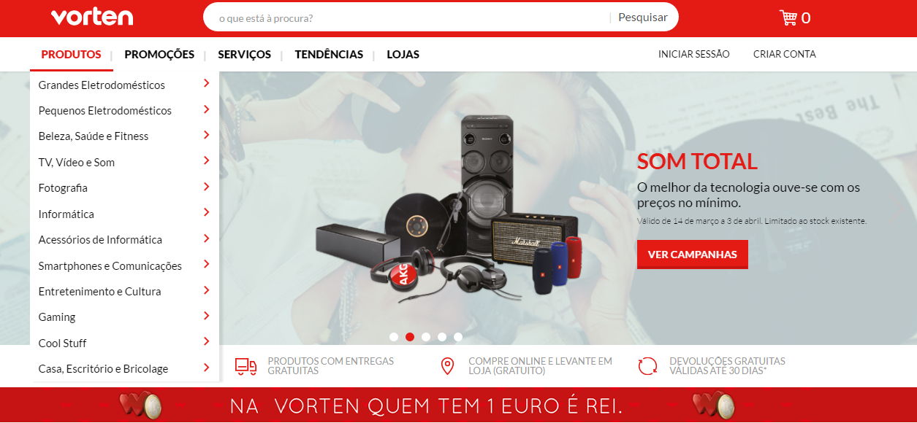
Figura 1 - Página da empresa.

3. Modelo Conceptual

Este capítulo apresenta as várias componentes do Modelo Conceptual da base de dados a construir. Do Modelo Conceptual fazem parte o Diagrama de Entidade-Relacionamento (Figura 3) e ainda descrição pormenorizada das características de cada atributo de cada entidade (Error: Reference source not found).

3.1. Descrição das entidades e dos relacionamentos
Esta secção descreve os atributos de cada entidade e as características de cada um. As entidades surgem por ordem alfabética do seu nome.
Entidade CATEGORIA_PRODUTO
Atributo | Descrição | Domínio | Preenchimento  Obrigatório | Chave Primária
Id | Identificador da categoria | Número inteiro positivo | X | X
Nome | Nome da categoria | Até 100 caracteres;  Mínimo de 2 letras | X
Obs | Observações a registar sobre a categoria | Até 500 caracteres

Entidade PRODUTO
Atributo | Descrição | Domínio | Preenchimento  Obrigatório | Chave Primária
Id | Identificador do produto | Número inteiro positivo | X | X
cod_barras | Código de barras do produto (modelo EAN-13) | 13 algarismos;  Único | X
Marca | Marca do produto | Até 50 caracteres;  Mínimo de 2 letras
Nome | Nome do produto | Até 100 caracteres;  Mínimo de 2 letras | X
Obs | Observações que haja a registar sobre o produto | Até 500 caracteres
Preço | Valor de venda do produto, em euros | Valor real positivo, com duas casas decimais;  Abaixo dos 100000 euros | X
Tabela 1 - Descrição das caraterísticas das entidades.

Entidade VENDA
Atributo | Descrição | Domínio | Preenchimento  Obrigatório | Chave Primária
Id | Identificador do produto | Número inteiro positivo | X | X
Data | Data em que a venda ocorreu | Data superior à data atual do Sistema | X
Obs | Observações que haja a registar sobre o produto | Até 500 caracteres
(continuação) Tabela 1 - Descrição das caraterísticas das entidades.

Relacionamento ASSOCIAR (Venda <-> Produto)
Atributo | Descrição | Domínio | Preenchimento  Obrigatório
numero_unidades | Total de unidades vendidas de cada produto numa dada venda | Valor inteiro positivo;  Abaixo das 99 unidades | X
preço_unitário | Valor de venda de cada unidade de produto vendida | Valor real positivo, com duas casas decimais;  Abaixo dos 100000 euros | X
Tabela 2 - Descrição das características dos relacionamentos.

3.2 Diagrama de Entidade-Relacionamento
O diagrama de Entidade-Relacionamento apresentado nesta secção () representa os dados e relacionamentos entre dados do sistema. A simbologia usada no diagrama respeita os formalismos lecionados nas aulas de Conceção e Desenvolvimento de Bases de Dados do ano letivo 2016/2017. Uma legenda desta simbologia é apresentada na Figura 2.

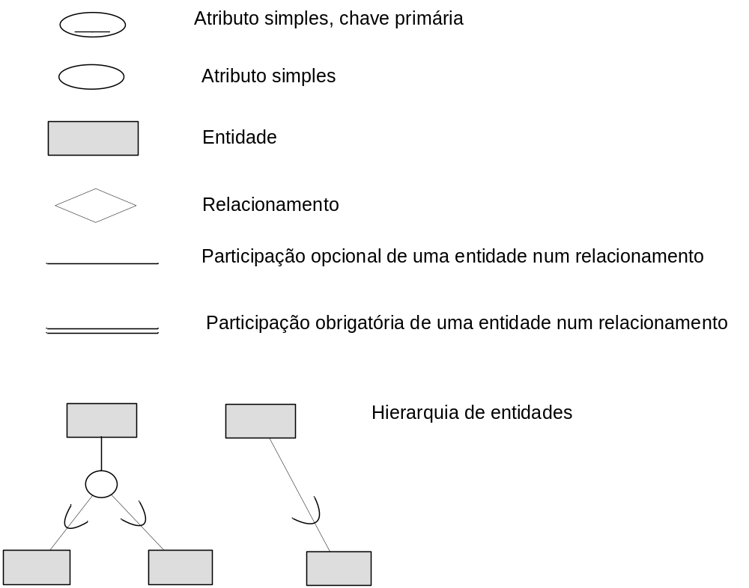
Figura 2 - Legenda da simbologia usada no Diagrama de Entidade-Relacionamento do presente relatório.

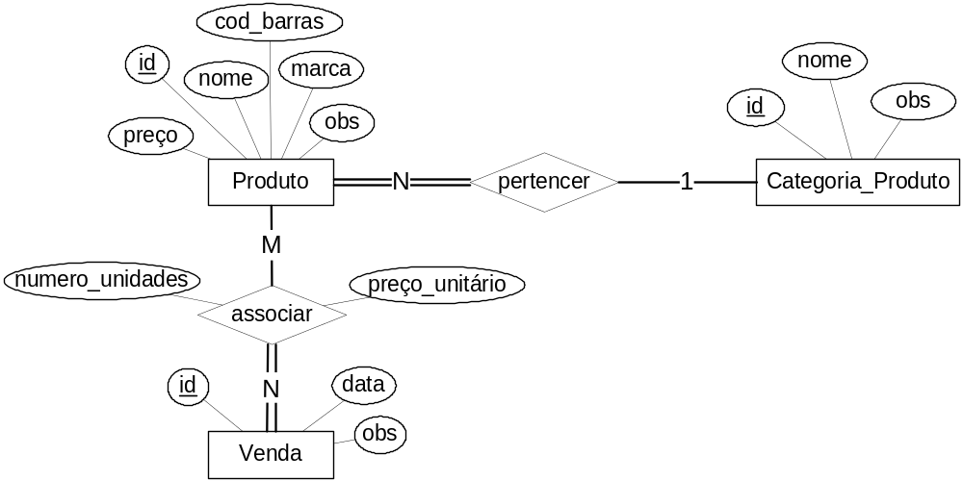

Figura 3 - Diagrama de Entidade-Relacionamento da base de dados.

4. Modelo Lógico

Este capítulo apresenta o Modelo Lógico derivado a partir do Modelo Conceptual da base de dados.
A derivação do Modelo Lógico a partir do Modelo conceptual foi realizada por aplicação das regras de transformação lecionadas na Unidade Curricular de Conceção e Desenvolvimento de Bases de Dados.
O Modelo Lógico segue a seguinte abordagem de representação:
- As chaves primárias das tabelas são representadas com estilo negrito e sublinhado.
- As chaves estrangeiras das tabelas são representadas com estilo itálico.
- A representação da chave primária correspondente a cada chave estrangeira é feita por intermédio de uma seta dirigida para o nome da tabela onde se encontra essa chave primária.

categorias_produtos
produtos
vendas
categorias_produtos (id, nome, obs)
produtos (id, nome, marca, cod_barras, obs, preco, id_categoria)

produtos_vendidos (id_venda, id_produto, preco_unitario, numero_unidades)
vendas (id, data, obs)

Figura 4 - Modelo Lógico da base de dados (tabelas por ordem alfabética do nome)

5. Permissões de acesso
Este capítulo apresenta as permissões de acesso aos dados associadas a cada tipo de utilizador final da base de dados. As tabelas seguintes resumem as permissões de consulta, de inserção, de eliminação e de atualização de dados que cada perfil de utilizador possui sobre a base de dados.

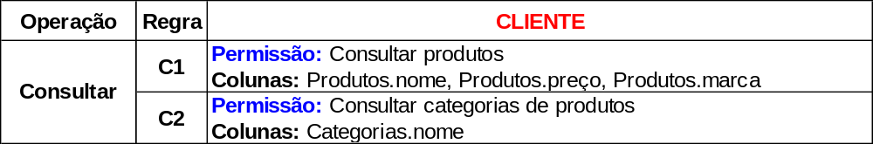
Tabela 3 – Regras de acesso a dados para utilizadores do perfil "CLIENTE".

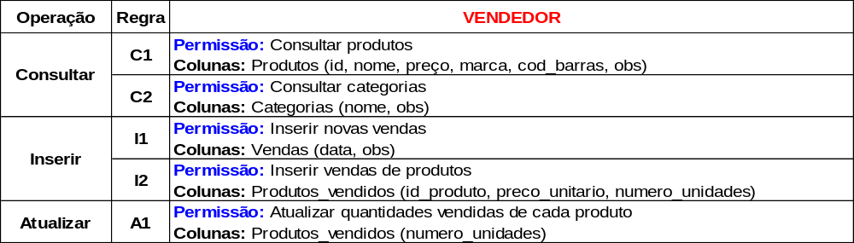
Tabela 4 – Regras de acesso a dados para utilizadores do perfil "VENDEDOR".

6. Consultas à base de dados
Este capítulo apresenta as consultas programadas para responder a questões operacionais relevantes.

6.1 - Apresentar informação acerca daquilo que foi vendido numa determinada venda.

Justificação | Código SQL
Útil para que no ato da venda possa analisar-se o que foi vendido. | SELECT c.nome AS "Categoria",  p.cod_barras AS "Codigo de barras",  p.nome AS "Nome do Produto",  pv. numero_unidades AS "Unidades compradas",  pv.numero_unidades*pv.preco_unitario AS "A pagar"  FROM produtos p  JOIN categorias_produtos c ON c.id = p.id_categoria  JOIN produtos_vendidos pv ON pv.id_produto=p.id  JOIN vendas v ON v.id=pv.id_venda  WHERE v.id=&venda;
Output
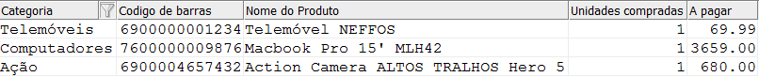

6.2 - ...

7. Triggers
Este capítulo apresenta os triggers criados.

Código SQL
CREATE TRIGGER TR_INSERT_dtaVenda
BEFORE INSERT ON Vendas
FOR EACH ROW
BEGIN
IF NEW.data>curdate() THEN
SIGNAL SQLSTATE '45000' SET MESSAGE_TEXT = "Data inválida";
END IF;
END;
Justificação
O trigger valida a data da venda quando se faz uma inserção de uma venda na tabela vendas, caso a mesma seja superior à data atual será apresentada uma mensagem de erro e o registo não será inserido na tabela.

8. Referências

- Materiais da unidade curricular Conceção e Desenvolvimento de Bases de Dados (ano letivo 2019/2020, em ead.ipleiria.pt)
- Fundamentals of Database Systems, R. Elmasri & S. B. Navathe, Addison Wesley Pub. Co.
- SQL - Structured Query Language (6.ª edição), L. Damas, FCA, 2005
- ...

